МІНІСТЕРСТВО ОСВІТИ І НАУКИ УКРАЇНИ

Національний авіаційний університет

Факультет кібербезпеки, комп’ютерної та програмної інженерії

Кафедра прикладної математики

Лабораторна робота №5

з дисципліни: «Теорія масового обслуговування»

**Тема**: «Багатоканальна СМО»

Виконав:

студент групи ПМ-451

Ковдря В. Ю.

Перевірив:

Завідувач кафедри,

професор Приставка П.О

Київ-2019

Постановка задачі

Нехай маємо СМО з очікуванням та *n* каналами обслуговування, на яку з інтенсивністюнадходить потік заявок. Потік обслуговувань має інтенсивність. Розглянемо два випадки: кількість місць в черзі обмежено та не обмежено. Необхідно знайти характеристики ефективності даної СМО та її фінальні імовірності.

Провести імітаційне моделювання даної СМО – з обмеженням на довжину черги. На основі імітації обчислити: ймовірність відмови обслуговування, абсолютну пропускну властивість, відносну пропускну властивість, середню кількість вимог, що знаходиться в черзі, середню кількість зайнятих каналів, середню кількість вимог в системі, середній час очікування в черзі, середній час перебування вимоги в СМО та фінальні імовірності станів, у разі їх існування. Результати роботи зобразити у вигляді графіків.

Теоретичні відомості

*Багатоканальна СМО з обмеженою чергою*

В даній СМО кількість місць у черзі обмежено. Тому заявка, що поступила в момент часу, коли усі канали та місця в черзі зайняті – покидає систему. Граф системи представлений на рис.1.

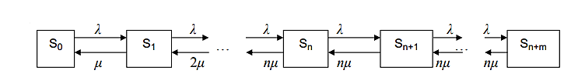

Рис.1. Граф багатоканальної СМО з обмеженою чергою

СМО має наступні характеристики ефективності:

* Ймовірність відмови обслуговування: $p_{відм}=p_{m+n}$
* Відносна пропускна властивість $q=1-p_{відм}$
* Абсолютна пропускна властивість $A=λq$
* Середня кількість вимог, що знаходиться в черзі:
$$\overline{r}=\frac{ρ^{n+1}p_{0}}{nn!}\frac{1-\left(m+1\right){\left(\frac{ρ}{n}\right)}^{m}+m{(\frac{ρ}{n})}^{m+1}}{{\left(1-\frac{ρ}{n}\right)}^{2}}$$

* Середня кількість зайнятих каналів : $\overline{z}=\frac{A}{μ}$
* Середня кількість вимог, що знаходиться в системі : $\overline{k}= \overline{z}+\overline{r}$
* Середній час очікування в черзі: ${\overline{t}}_{оч.}=\frac{\overline{r}}{λ}$
* Середній час перебування вимоги в СМО: ${\overline{t}}_{сист.}=\frac{\overline{r}}{λ}+\frac{q}{μ}$

Якщо , то стаціонарний режим можливий при $\frac{ρ}{n}<1$. В протилежному випадку черга буде зростати до безкінечності.

Блок-схема моделювання

1. – Моделювання

t_limit – часова границ імітації

(2)– Перехід у наступний вузол

nextNode – наступний вузол

Поточний_вузол.Number дорівнює nextNode.Number

+

--

MoveRight() (4)

MoveLeft() (3)

Вузол справа існує

Перейти до вузла NextNode()

Відмови++

Відкинути вузол

1. Children = Поточний_вузол.Children
2. Для кожного Child з Children рахуємо інтервал переходу $τ$: 
3. Обираємо мінімальне
4. Лічильник_часу += 
5. Перехід у вузол з  (2)

Поточний_вузол = 0

Лічильник_часу = 0

(3)– Перехід ліворуч

Поточний_вузол.Number дорівнює 1

--

Поставити на опрацювання перший елемент з черги

Поточна вимога++

Лічильник опрацьованих ++

Поточна_вимога.Час_кінця_Опрацювання = m_time + 

Опрацьовані_вимоги.Додати(«Поточна вимога»)

Поточна_вимога.Початок_опрацювання = m_time + interval

Додати в чергу нову вимогу[Час надходження = m_time + ]

--

Створення нової вимоги.

Нова_вимога.початок опрацювання = m_time

Поточний_вузол.Number дорівнює 0

+

(4)– Перехід праворуч

+

Опис програми

Булорозроблене програмне забезпечення (рис.2) призначене для дослідження багатоканальної СМО з очікуванням. Програмне забезпечення має наступні опції: моделювання потоку вимог та обслуговувань; проведення імітаційного моделювання СМО з обмеженою чергою; знаходження теоретичних та статистичних показників ефективності СМО та імовірності фінальних станів, якщо такі можливі. Результати роботи представлені у вигляді графіків та таблиць.

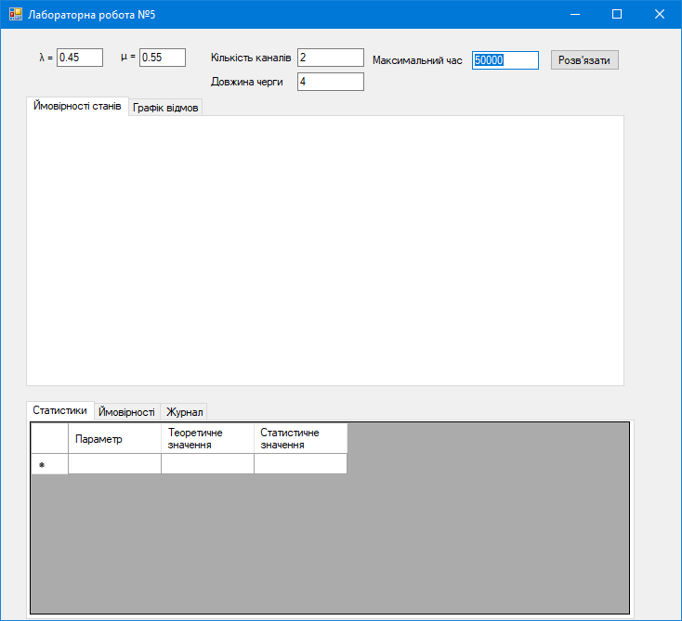

Рис 3. Розроблене програмне забезпечення

Результати

Для перевірки роботи програми проведемо імітацію СМО з обмеженою чергою. Уведемо наступні параметри,

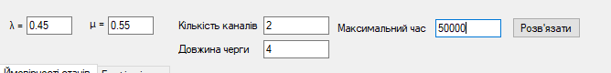

та отримаємо результат (рис.3)

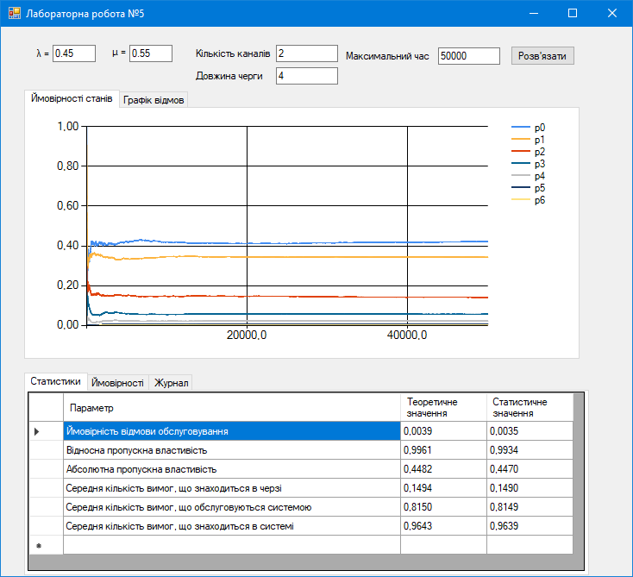

Рис 3. Імітаційне моделювання СМО з обмеженою чергою

На (рис 4) показано таблицю ймовірностей

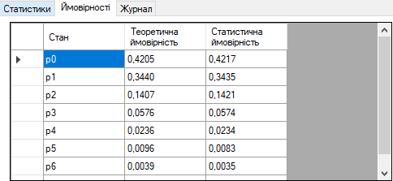

Рис 4. Таблиця теоретичних та статистичних ймовірностей

*Інформація з журналу:*

Кількість відмов: 60

Кількість опрацьованих вимог: 22351

Час простою: 21087,0836

Час зайнятості: 28913,4046

Висновки

У ході виконання лабораторної роботи було досліджено багатоканальну СМО з очікуваннями, знайдено характеристики ефективності СМО. Проведено імітаційне моделювання СМО з обмеженою чергою, обчислено статистичні показники ефективності СМО та знайдено фінальні імовірності станів.

Список використаної літератури

Вентцель Е. С. Исследование операций: задачи, принципы, методология.— 2-е изд., стер.— М.: Наука. Гл. ред. физ.-мат. лит., 1988,— 208 с